

IFJÚSÁGÉRT TÁRSADALMI DÍJ

Dr. Pál László
részére,

az ifjúságért végzett több évtizedes magas színvonalú

szakmai és önzetlen önkéntes munkája elismeréséül

adományozta a HUMANITÁS Bűnmegelőzést és Társadalmi Beilleszkedést Segítő Társaság, a LÉTFORRÁS

Ifjúságvédelmi Alapítvány, a LÉTTÉR Ifjúsági Társsegítő Egyesület, a Független Társadalmi – Szakmai

Bizottság és az érintett fiatalok javaslata alapján.

Budpest, 2005. november 25.

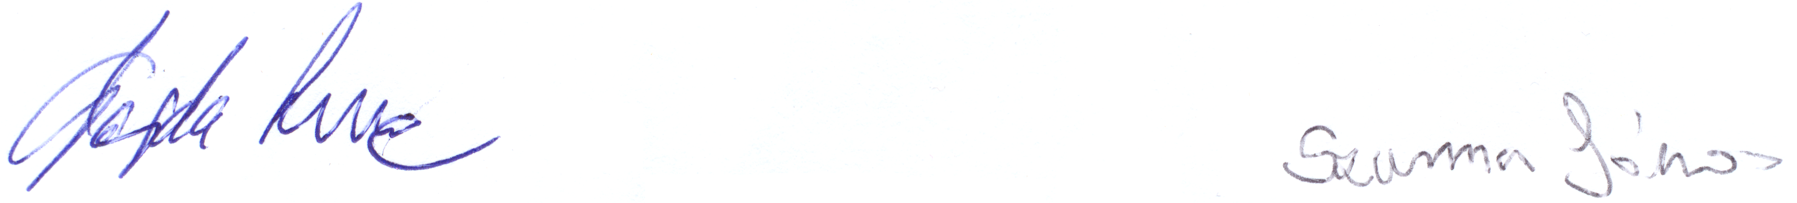


Gajda Imre  Ügyvezető - társelnök  LÉTFORRÁS Ifjúságvédelmi Alapítvány | Dr. Diczig István  elnök  HUMANITÁS Bűnmegelőzést és Társadalmi Beilleszkedést Segítő Társaság | Szurma János  titkár – ügyvezető  LÉTTÉR Ifjúsági Társsegítő Egyesület

Nonprofit Humán Szolgáltatók Országos Szövetsége
1132.Budapest, Alig utca 12.
Telefon/Fax: 1/270-0414, 1/270-0433
Email: nonprofit@chello.hu

